2008年11月 展台细节调整
作者：Dery@IceKylin.UI
日期：2008年11月10日
·请用WEB版式查阅，以防截图太大挤掉文字。
·最新提出的修改将会往表格的最上面插入。
·每次完成修改后，程序员可以直接修改进度，或通知林焜修改进度。

页面 | 内容 | 说明 | 优先度 | 进度 | 反馈
08-11-10  推荐赢大奖 | 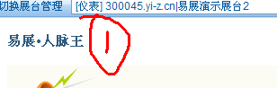  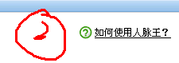 | - 去掉  - 改为：如何推荐赢大奖？ | 高
08-11-10  产品展示到行业展览网 | 图1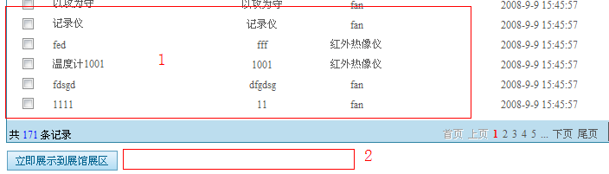 | - 增加交替行颜色，颜色为# F1F1F1。（包括已展示产品的列表也加上）  - 复制图2中的文字和链接加上。（“申请开通..”要有手指） | 中
 | 图2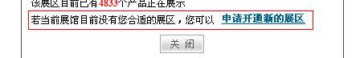 | - “申请开通..”要有手指
08-11-10  主菜单 | 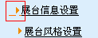 | - 小三角不要有下划线（好像每次更新新版本后，有时会，有时不会） | 低
08-11-10  添加产品页 | 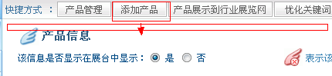 | - 非模态的产品详细页增加切换展台操作  - 添加时允许切换：切换到新的展台的添加产品页  - 修改时禁用切换 | 中

